中国科学院院士马於光：加大关键核心技术攻关

深入推进新型工业化
来源：中国电子报、电子信息产业网 作者：张心怡
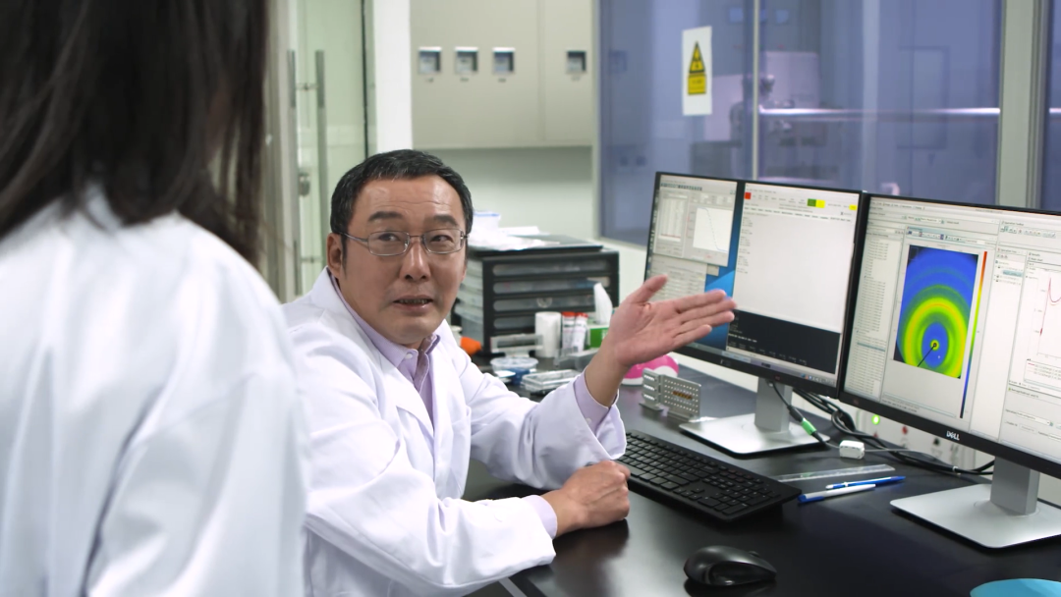
中国科学院院士马於光
加快推进新型工业化，离不开重点领域关键核心技术攻关。日前，中国科学院院士马於光在接受《中国电子报》记者专访时表示，实现新型工业化，需要对各个重点产业的核心问题和投入重点进行分析，既要面向当前急需解决的问题，也要着眼于长远布局，实现核心技术及源头技术的突破积累。
抓住产业核心问题 加快关键技术攻关
记者：党的二十大报告提出到2035年基本实现新型工业化，光电材料是产业上游的重要环节。作为材料科学领域的专家，您如何理解新型工业化？
马於光：实现新型工业化，需要对重点产业的核心问题进行分析，并集中力量解决。
当前，我国的新型工业化推进和工业体系发展取得了积极成效，上下游的产业链布局进一步协同，存在的主要问题是未能掌握全部核心和源头技术。
比如OLED产业有两项底层核心技术，一个是关键材料，一个是关键设备。因为我国OLED关键设备的入局时间较晚，所以攻克关键设备就成为我国OLED行业发展的核心要素。比如要产出高质量的有机薄膜，需要高真空设备，这个设备生产技术国内还没有掌握，所以国家对OLED产业的投资有相当一部分都用于从国外厂商购置设备。在此情况下，一方面导致产业难以产生经济效益，另一方面存在“卡脖子”的风险。
再比如，芯片行业面临着光刻机等核心设备和部分核心材料没有突破的问题。其中有些是行业本身在发展过程中产生的问题，有些是国家在关键技术和工业基础上还存在缺项。例如制造设备涉及的自动化控制、精密加工和关键材料，需要从最基础的核心工艺、核心材料做起，将工业基础打得更加扎实。
因此，实现新型工业化，需要对各个重点产业的核心问题和投入重点进行分析，既要面向当前急需解决的问题，又要着眼于长远布局，实现核心技术的突破和积累。
记者：您如何看待在推进新型工业化过程中，我国具有的优势与面临的挑战？请结合您所关注的领域谈一谈。
马於光：我国具有统一协调的能力，比如高校正在加强有组织的科研，能够集中力量办大事。这也需要有关各方面向新型工业化的需求，选好发力方向，一方面强化新型举国体制带来的优势，另一方面避免过度投入导致的重复和内卷。
目前来看，我国在迭代节奏较快的新兴产业中动作迅速，落实也比较高效。比如锂电产业，其基础材料还没有完全固定，迭代周期也非常快，我国锂电产业在市场规模上已经形成优势。但锂电、新能源等产业有着自身的特质，其发展模式不一定适用于所有行业。有关各方要在尊重经济规律和科学规律的前提下，去引导、培育新技术和新业态。
记者：推进新型工业化，需要在关键核心技术创新上持续加力发力。如何加快关键核心技术攻关？
马於光：加强加快核心及原创性技术攻关，要从最基础的教育开始，从娃娃抓起，培养全社会注重科学、注重知识产权保护的意识，鼓励科研机构和企业等主体发展自己的特色和特长。如果每一位科研人员乃至全社会都有这种意识，国家的基础科学研究就会真正夯实。诸多有特长的人才在自己专注的方向上进行长期研究，就会源源不断涌现出创新成果。
推动技术路径探索 发挥产学协同力量
记者：在推进新型工业化的过程中，光电材料起到了怎样的作用？要推动OLED产业补短板、锻长板，光电材料环节该如何发力？
马於光：发光材料是显示产业的核心。目前有两条发展路径，一是发展现有产线急需的材料，解决眼前的问题。当前OLED核心材料依赖进口，这是因为OLED设备是国外公司主导制造的，设备适合的材料也就基本被定义了。在本地化研发OLED材料的过程中，如果下游厂商不希望更换设备厂商，也就没有动力使用国产材料。这是当前OLED材料本地化发展过程中的一个问题。
另外一条路径是发展全新的OLED材料，甚至可以带动面向新材料的全新设备出现。比如在喷墨打印领域，国外还没有发展出完全成熟的设备。如果国内能够找到新的技术路径，再根据新的材料去发展新的工艺，就有希望摆脱在材料和设备领域对国外厂商的过度依赖，以及这种依赖对企业造成的沉重负担。
因此，沿着新材料、新工艺、新设备的路径去发展自主的显示行业，是更加值得考虑的。如果总是沿着其他国家已经发展起来的技术体系走，就很难站到行业的头部，也很难取得经济效益。
记者：在实现新型工业化过程中，如何推进光电材料产业链的协同创新？
马於光：近年来国内发光材料的研发机构和公司的发展状况有所改善。之前下游企业使用国内材料的积极性不高，现在有的企业已经开始试验国产材料，试验到一定程度就会形成国产材料的技术储备，一旦被“卡脖子”就能够派上用场。
整体来看，国内产业链布局取得了积极进展，特别是在长三角和珠三角地区。上下游协同不是简单依靠政府就能做到，它的核心驱动力是经济利益。以锂电为例，在珠三角新建一个锂电厂，很快会有一批配套的企业在周围建厂，这是因为产业链各环节企业对于产业链协同带来的经济效益有着乐观的预期。
另一个值得注意的方面是企业与高校的协同。高校结合企业的技术需求，进行联合研究。到了一定程度，高校可以孵化出公司，进一步与企业衔接配合，让创新更好地转化为生产力。
记者：围绕以光电材料为抓手推进新型工业化走深向实，您还有哪些意见和建议？
马於光：要抓住核心点。OLED行业最突出的短板是蓝光材料和关键设备，需要产业界、研究机构和高校集中力量攻关。认识到问题的所在之后，需要制定解决问题的策略并予以落实，同时避免不切合实际的投入，集中力量解决关键问题。只有解决了核心问题，行业才能更好地发展。

